Header_A4_lettre_ORES_ss_spots

Uniformisons nos emails

L’email est l’un des moyens de communication le plus utilisé. Le monde de l’entreprise n’échappe pas à cette réalité et nos échanges d’informations passent en grande partie via Outlook.

Nous travaillons tous chez ORES et il est indispensable de donner une image cohérente à nos clients et/ou nos correspondants externes. En interne, comprendre plus efficacement les messages et pouvoir identifier facilement l’expéditeur sont également important. Nous attirons donc votre attention sur la forme que doivent prendre nos emails professionnels.

Voici quelques conseils à suivre pour les uniformiser.

Corps de l’email

Pour maximiser la lisibilité, l’arrière-plan des emails est de couleur blanche. Les motifs ou textures sont également à éviter.

Le texte est écrit avec la police Arial, taille 10, de couleur noire ; il est aligné à gauche. Le gras est à employer avec parcimonie pour mettre des informations en évidence. Le texte souligné ou en italique est à proscrire.

**Pour modifier la mise en page par défaut de vos emails dans Outlook**, créez un nouveau message électronique. Dans la fenêtre de ce nouvel email, rendez-vous dans Une Signature 🡪 Signatures...

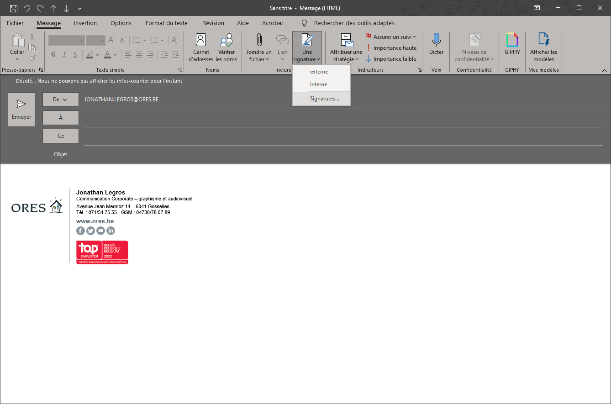

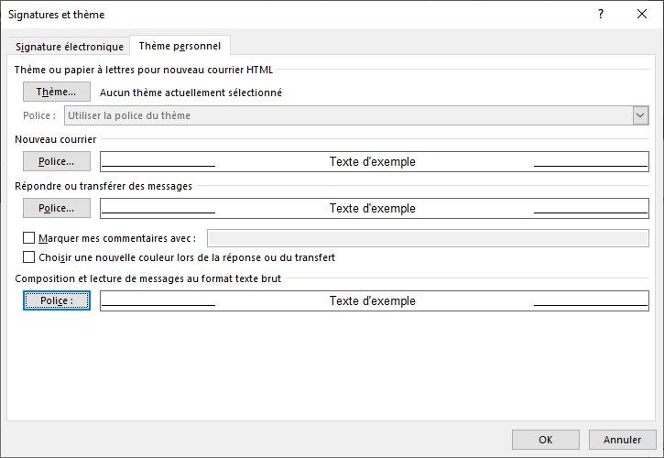Dans la fenêtre « Signatures et thème » 🡪 onglet « thème personnel », veillez à ce qu’aucun thème ne soit appliqué. Modifiez ensuite la police pour un nouveau courrier électronique.

Choisissez les options suivantes :

* Police Arial, style de police normal et taille 10
* Couleur noire, aucune couleur de soulignement.

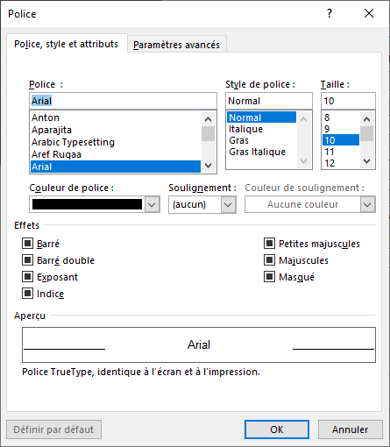

Il ne vous reste plus qu’à répéter l’opération pour « répondre ou transférer des messages » et « composition et lecture de messages au format de texte brut »

Signature des emails

Il convient de créer deux signatures ; la 1ère pour les emails à destination de l’externe et la 2ème pour ceux envoyés à un collègue en interne. Toutes deux existent en français et en allemand ; elles intègrent désormais des icônes renvoyant vers notre présence sur les réseaux sociaux. Vous trouverez les modèles en fin de ce document.

**Signature externe**

Voici, à titre d’exemple, à quoi doit ressembler la signature accompagnant les emails envoyés vers l’extérieur.

|  |  |
| --- | --- |
|  | **Jonathan Legros**  Communication Corporate – graphisme et audiovisuel  Avenue Jean Mermoz 14 – 6041 Gosselies  Tél. : 071/54.75.55 - GSM : 04730/78.07.89  [**www.ores.be**](http://www.ores.be) |
|  |

**Signature interne**

Voici, à titre d’exemple, à quoi doit ressembler votre signature pour vos emails envoyés en interne.

**Jonathan Legros**

Communication Corporate – graphisme et audiovisuel

Tél. : 071/54.75.55 - GSM : 0473/78.07.89

**Pour modifier ou créer une signature dans Outlook**, créez un nouveau message électronique. Dans la fenêtre de ce nouvel email, rendez-vous dans Signatures 🡪 Signatures...



Dans la fenêtre « Signatures et thème », onglet « signature électronique », créez une signature interne et une signature externe en cliquant sur « nouveau » ou sélectionnez la signature à modifier si elles existent déjà. Copiez le modèle de signature se trouvant en fin du document et collez-le dans le champ de texte de la boîte de dialogue Outlook. Adaptez ensuite la signature avec vos coordonnées. Enfin, cliquez sur « enregistrer »

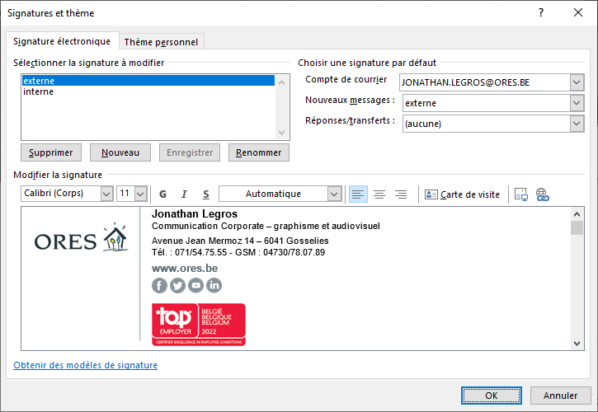

Après création des deux modèles de signature, choisissez une signature par défaut pour l’envoi et le transfert, en fonction de celle que vous utiliserez le plus fréquemment.



Si vous devez choisir une autre signature que celle par défaut lors de l’envoi d’un  message, il suffit de cliquer sur « Signatures » et de sélectionner celle que vous désirez dans le menu déroulant.



**Modèle de signature externe en français**

|  |  |
| --- | --- |
|  | **Prénom Nom**  Direction - Service  Rue Nom de la Rue 00 - 0000 Ville  Tél. : 000/00.00.00 - GSM : 0000/00.00.00  [**www.ores.be**](http://www.ores.be) |
|  |

|  |  |
| --- | --- |
|  | **Prénom Nom**  Direction - Titre  Rue Nom de la Rue 00 - 0000 Ville  Tél. : 000/00.00.00 - GSM : 0000/00.00.00  **www.ores.be** |
|  |

**Modèle de signature externe en allemand**

|  |  |
| --- | --- |
|  | **Vorname Name**  Abteilung - Dienst  Straße 00 - 0000 Ort  Tel.: 000/00.00.00 - Mobiletel.: 0000/00.00.00  **www.ores.be** |
|  |

**Modèle de signature interne en français**

**Prénom Nom**

Direction - Service

Tél. : 00.00.00 - GSM : 0000/00.00.00

**Prénom Nom**

Direction - Titre

Tél. : 00.00.00 - GSM : 0000/00.00.00

**Modèle de signature interne en allemand**

**Vorname Name**

Abteilung - Dienst

Tel.: 00.00.00 - Mobiletel.: 0000/00.00.00